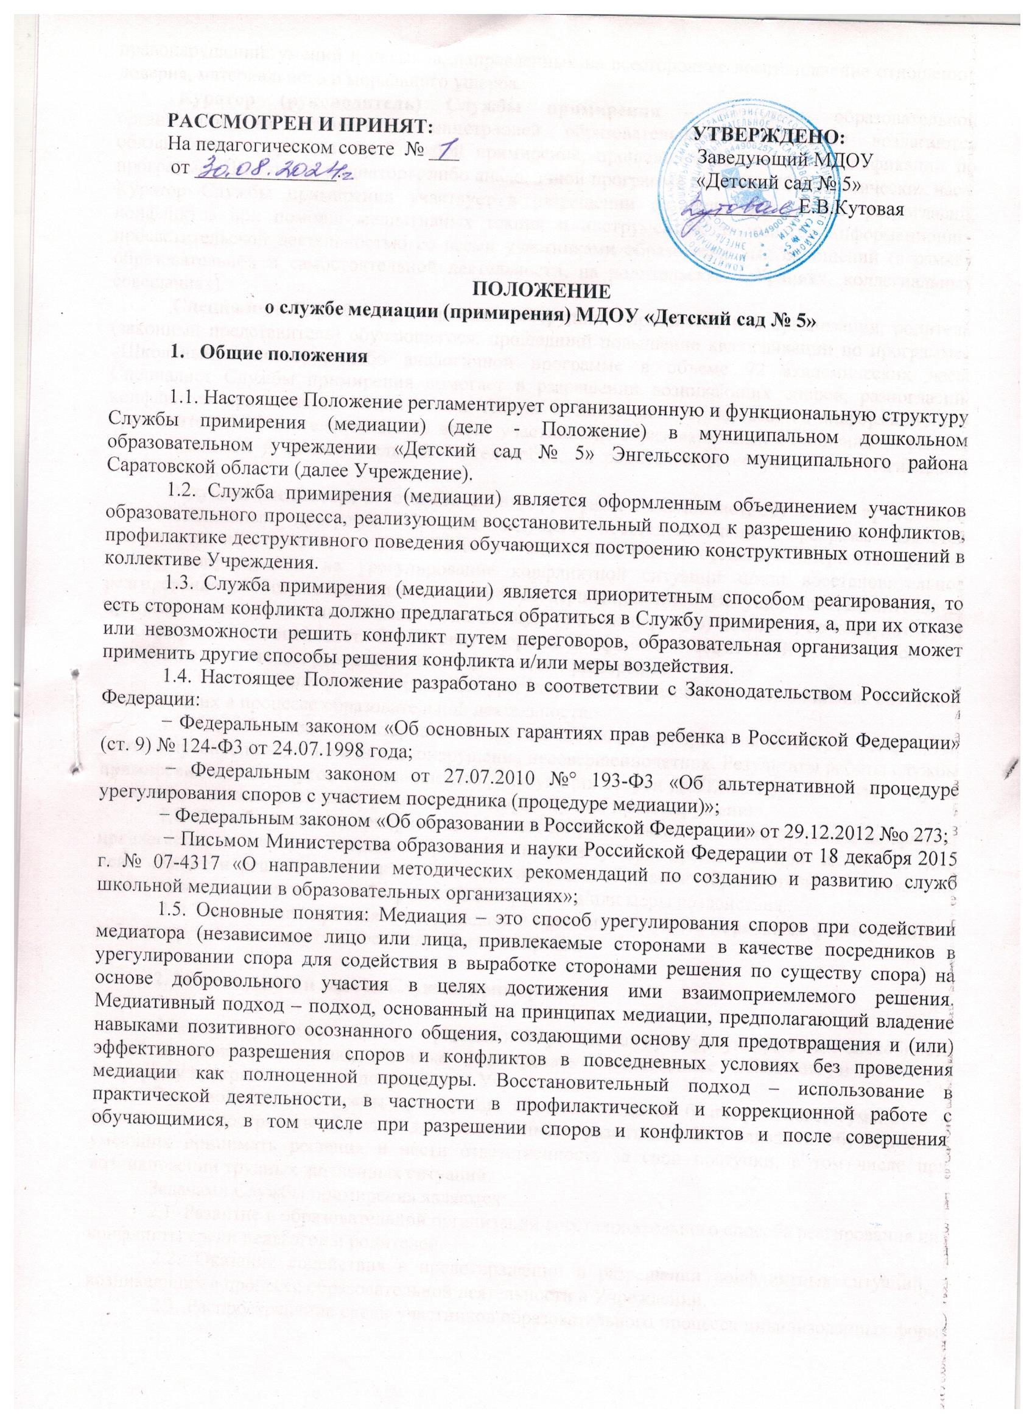

правонарушений, умений и навыков, направленных на всестороннее восстановление отношений, доверия, материального и морального ущерба.
Куратор (руководитель) Службы примирения – сотрудник образовательной организации, на которого администрацией образовательного Учреждения возлагаются обязанности по руководству Службой примирения, прошедший повышение квалификации по программе «Школьный медиатор», либо аналогичной программе в объеме 72 академических часа. Куратор Службы примирения участвует в разрешении возникающих споров, разногласий, конфликтов при помощи медиативных техник и инструментов, занимается информационно- просветительской деятельностью со всеми участниками образовательных отношений (в рамках образовательной и самостоятельной деятельности, на родительских собраниях, коллегиальных совещаниях).
Специалист Службы примирения – сотрудник образовательной организации, родитель (законный представитель) обучающегося, прошедший повышение квалификации по программе
«Школьный медиатор», либо аналогичной программе в объеме 72 академических часа. Специалист Службы примирения помогает в разрешении возникающих споров, разногласий, конфликтов при помощи медиативных техник и инструментов, занимается информационно- просветительской деятельностью со всеми участниками образовательных отношений (в рамках образовательной и самостоятельной деятельности, на родительских собраниях, коллегиальных совещаниях).
Ведущий (медиатор) восстановительных программ – специалист, обученный проведению восстановительных программ. Позиция ведущего восстановительных программ является нейтральной по отношению к участникам ситуации. Он в равной степени поддерживает усилия сторон, направленные на урегулирование конфликтной ситуации и/или восстановительное реагирование на общественно опасное деяние несовершеннолетнего. Ведущий восстановительных программ в коммуникации занимает понимающую (а не экспертную) позицию, не консультирует, не советует, и не оценивает. Он готовит стороны конфликта к совместной встрече и создает наилучшие условия для реализации в ней ценностей примирения.
  - Служба примирения создана для урегулирования и разрешения конфликтных ситуаций, возникающих в процессе образовательной деятельности.
  - Служба является альтернативой другим способам реагирования на споры, конфликты, противоправное поведение или правонарушения несовершеннолетних. Результаты работы службы примирения и достигнутое соглашение конфликтующих сторон ДОЛЖНЫ учитываться в случае вынесения административного решения по конфликту или правонарушению.
  - Служба является приоритетным способом реагирования, то есть сторонам конфликта предлагается в первую очередь обратиться в службу примирения, а при их отказе или невозможности решить конфликт путем переговоров и медиации образовательное учреждение может применить другие способы решения конфликта и/или меры воздействия.
  - Положение определяет цели, задачи и принципы Службы, порядки ее формирования и работы, организацию деятельности службы примирения.

Миссия, цели и задачи Службы примирения
Миссия Службы примирения – развить и закрепить как культурную традицию способность людей к взаимопониманию, а также формировать ответственное поведение и взаимную поддержку внутри коллектива дошкольного Учреждения.
Основной целью Службы примирения является создание благоприятного, гуманного и безопасного пространства (среды) для полноценного развития и социализации обучающихся, умеющих принимать решения и нести ответственность за свои поступки, в том числе при возникновении трудных жизненных ситуаций.
Задачами Службы примирения являются:
  - Развитие в образовательной организации восстановительного способа реагирования на конфликты среди педагогов и родителей.
  - Оказание содействия в предотвращении и разрешении конфликтных ситуаций, возникающих в процессе образовательной деятельности в Учреждении.
  - Распространение среди участников образовательного процесса цивилизованных форм

разрешения споров и конфликтов (восстановительная медиация, переговоры и другие способы).
  - Организация адресной информационно-просветительской работы с основными участниками образовательно-воспитательного процесса (обучающиеся, родители (законные представители) о миссии, принципах и технологии восстановительной медиации представители) о миссии, принципах и технологии восстановительной медиации.
  - Снижение деструктивного влияния неизбежно возникающих конфликтов в образовательной сфере за счет обучения взрослых основам медиации, обучения обучающихся медиативному подходу и позитивному общению, что позволит эффективно предупреждать развитие и эскалацию конфликта, а также оперативно и эффективно разрешать разнонаправленные конфликты с участием родителей (законных представителей), обучающихся, педагогов, администрации.
  - Нормализация взаимоотношений всех участников образовательно-воспитательного процесса (обучающиеся, родители (законные представители), педагоги на основе восстановительного подхода.

Принципы деятельности Службы примирения
Деятельность Службы примирения основана на следующих принципах восстановительного подхода к реагированию на конфликты с причинением вреда и правонарушения:
  - Принцип добровольности, предполагающий обязательное согласие сторон, вовлеченных в конфликт, на участие в примирительной программе. Принуждение в какой-либо форме сторон к участию недопустимо. Стороны вправе отказаться от участия в восстановительной программе как до ее начала, так и в ходе самой программы. Допускается направление сторон конфликта и их законных представителей на предварительную встречу с медиатором, после которой стороны могут участвовать или не участвовать в программе восстановительного разрешения конфликта.
  - Принцип конфиденциальности, предполагающий обязательство Службы не разглашать полученные в процессе медиации сведения за исключением примирительного договора (по согласованию с участниками встречи), подписанного ими. Также исключение составляет ставшая известная медиатору информация о готовящемся преступлении. Медиатор может вести записи и составлять отчеты для обсуждения в кругу медиаторов и куратора Службы примирения.
  - Принцип нейтральности, запрещающий Службе принимать сторону какого-либо участника конфликта (в том числе администрации). Нейтральность предполагает, что Служба примирения не выясняет вопрос о виновности или невиновности той или иной стороны, а является независимым посредником, помогающим сторонам самостоятельно найти решение. Если медиатор понимает, что не может сохранять нейтральность из-за личностных взаимоотношений с кем-либо из участников, он должен отказаться от медиации или передать ее другому медиатору.
  - Принцип информированности сторон. Ведущий восстановительных программ обязан предоставить сторонам всю необходимую информацию о сути восстановительной программы, ее процессе и возможных последствиях их участия или неучастия в программе.
  - Принцип ответственности сторон и ведущего. Ведущий восстановительных программ отвечает за безопасность участников на совместной встрече в восстановительной программе, также за соблюдение принципов и стандартов восстановительной медиации. Ответственность за результат программ восстановительного разрешения конфликтов и криминальных ситуаций несут участвующие в ней стороны конфликта. Ведущий не может рекомендовать сторонам принять то или иное решение по существу конфликта.
3.6 Принцип самостоятельности Службы примирения (медиации). Служба самостоятельна в выборе форм деятельности и организации процесса медиации.

Порядок формирования Службы примирения
  - В состав Службы могут входить разные категории участников образовательных отношений. Допускается создание Службы только из педагогов и/или специалистов образовательного учреждения.
  - Руководство Службой осуществляет куратор (руководитель) Службы примирения.

Куратора рекомендуется избирать из тех сотрудников, кто пользуется доверием родителей, педагогов и администрации образовательной организации, а также понимает и поддерживает
«принципы урегулирования конфликта и реагирования на правонарушения восстановительном подходе». 4.3. Куратору должна быть обеспечена возможность получения информации о конфликтах и организационные условия для проведения восстановительных программ.

Порядок работы Службы примирения
  - Служба может получать информацию о случаях конфликтного или криминального характера от педагогов, администрации образовательного учреждения, членов службы примирения, родителей (законных представителей).
  - По согласованию с администрацией образовательного учреждения и руководителем Службы примирения, медиаторы могут проводить медиацию по конфликтам между педагогами и администрацией, конфликтам родителей и их детей, а также по семейным конфликтам и спорам в отношении обучающихся.
  - Служба принимает решение о возможности или невозможности примирительной программы в каждом конкретном случае самостоятельно, в том числе на основании предварительных встреч со сторонами конфликта. При необходимости о принятом решении информируются должностные лица образовательного учреждения.
  - Если стороны конфликта согласились принять участие в процедуре примирения, ответственное лицо Службы, назначенное руководителем, предлагает сторонам конфликта подписать согласие на участие в восстановительной программе разрешения конфликтной ситуации (Приложение 1).
  - Процедура медиации начинается только в случае согласия конфликтующих сторон на участие в данной процедуре. Потерпевший и обидчик (зачинщик) имеют право отказаться от процедуры примирения. При несогласии сторон, им могут быть предложены психологическая помощь или другие существующие в образовательном учреждении формы работы.
  - Служба рекомендует участникам конфликта на время проведения процедуры медиации воздержаться от обращений в вышестоящие инстанции, средства массовой информации или судебные органы.
  - Служба примирения самостоятельно определяет сроки и этапы проведения программы в каждом отдельном случае.
  - Медиатор реализует процедуру примирения в соответствии с Порядком проведения примирительной процедуры (Приложение 2).
  - Медиатор вправе отказаться от проведения медиации на основании своих профессиональных стандартов, либо в случае недостаточной квалификации, или невозможности обеспечить безопасность процесса. В этом случае образовательное учреждение может использовать иные педагогические технологии.
  - В случае, если в ходе примирительной программы конфликтующие стороны пришли к соглашению, достигнутые результаты могут фиксироваться в письменном примирительном договоре или устном соглашении (Приложение 3).
  - При необходимости Служба передает копию примирительного договора администрации образовательного учреждения.
  - Служба помогает определить способ выполнения обязательств, взятых на себя сторонами в примирительном договоре, но не несет ответственность за их выполнение. При возникновении проблем в выполнении обязательств, Служба может проводить дополнительные встречи сторон и помочь сторонам осознать причины трудностей и пути их преодоления
  - Деятельность Службы примирения фиксируется в журналах и отчетах, которые являются внутренними документами службы.
  - Руководитель Службы обеспечивает мониторинг проведенных программ, проведение супервизий.
  - При необходимости Служба получает у сторон разрешение на обработку их персональных данных в соответствии с законом «О персональных данных» 152-Ф3.

Организация деятельности Службы примирения

  - Администрация Учреждения предоставляет Службе помещение для сборов и проведения примирительных программ, а также возможность использовать иные ресурсы образовательного учреждения (оборудование, оргтехнику, канцелярские принадлежности, средства информации и другие).
  - Администрация Учреждения оказывает Службе содействие в распространении информации о деятельности Службы среди участников образовательного процесса.
  - Служба в рамках своей компетенции взаимодействует с психологом и другими специалистами Учреждения.
  - Оплата работы куратора (руководителя) службы примирения может осуществляться из средств фонда оплаты труда образовательного учреждения или из иных источников.
  - Поддержка и сопровождение Службы может осуществляться социально- психологическими центрами или общественными организациями, имеющими обученных и практикующих медиаторов, по договору на возмездной или безвозмездной основе.
  - Администрация поддерживает обращения педагогов и родителей в Службу примирения, а также содействует освоению ими навыков восстановительного разрешения конфликтов и криминальных ситуаций.
  - Администрация Учреждения поддерживает участие руководителя (куратора) и медиаторов Службы примирения в собраниях ассоциации (сообщества) медиаторов, супервизиях и в повышении их квалификации.
  - Между администрацией и Службой примирения проводятся совещания по улучшению работы службы и ее взаимодействия с педагогами с целью предоставления возможности участия в примирительных встречах большему числу желающих.
  - Служба может вносить на рассмотрение администрации предложения по снижению конфликтности в Учреждении.
  - Служба примирения должна: − определить цель и задачи на определенный период (обычно учебный год); − определить типы ситуаций, с которыми Служба будет работать;
− описать проведенные программы по форме отчета-самоанализа; − подготовить данные для мониторинга;
− провести не менее двух информационных мероприятий в год для учащихся и родителей;
− знакомить педагогический коллектив и администрацию учреждения с деятельностью Службы и принципами урегулирования конфликта и реагирования на правонарушения в восстановительном подходе.
  - Деятельность Службы фиксируется в протоколах заседаний (Приложение 4), отчете- самоанализе для описания работы со случаем (Приложение 5), журнале регистрации обращений (Приложение 6), которые являются внутренними документами Службы.
  - Руководитель службы обеспечивает мониторинг проводимых программ (Приложение 7), проведение супервизий с медиаторами на соответствие их деятельности принципам восстановительной медиации.

Заключительные Положения
  - Настоящее Положение вступает в силу с момента утверждения.
  - Изменения в настоящее Положение вносятся заведующим Учреждения по предложению Службы, управляющего совета или органов самоуправления.
  - Вносимые изменения не должны противоречить «Стандартам восстановительной медиации.

